BUCUREȘTI – 27 MAI, 2022 - AQIRYS, brand-ul de gaming aflat în trending în domeniul echipamentelor de profil în Romania, anunță lansarea celui mai avansat mouse de gaming din portofoliu, T.G.A. ALPHA.
Modelul anunțat astăzi se adresează tuturor celor aflați în căutarea unei experiențe de gaming wireless cu performanțe caracteristice e-sport-ului la nivel profesionist însoțită de posibilități excepționale de personalizare out-of-the-box, și completează seria de mouse-uri high-end The Great Annihilator.

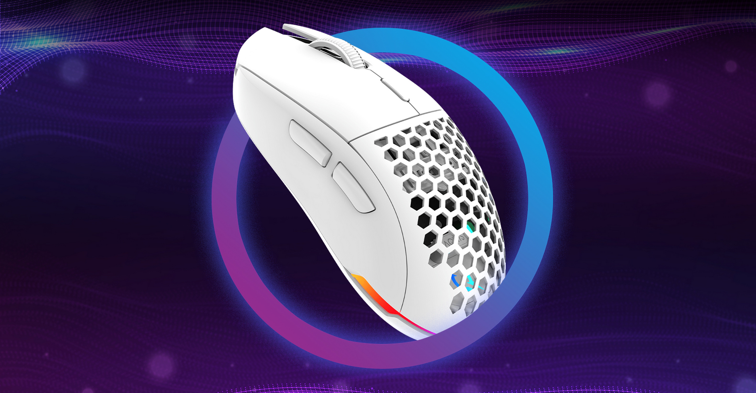

Descoperă The Great Annihilator ALPHA
Numit după unul dintre cele mai rare obiecte din spațiu, mouse-ul The Great Annihilator (alias T.G.A.), în expresia sa ALPHA, include aceeași gamă impresionantă de caracteristici și precizie de ultimă generație ca și multiplul premiat arhetip. Dar de data aceasta într-un design incredibil de ușor de doar 65 de grame și cu un plus semnificativ de opțiuni de personalizare pentru a se potrivi cât mai bine stilului individual de joc.

Îl faci al tău! – pachetul standard include o gamă remarcabilă de accesorii pentru personalizarea imediată a mouse-ului ca aspect, ergonomie și funcționalitate.
- Aspect – sunt incluse module interschimbabile pentru butoanele principale și podul palmei în patru culori (negru, alb, albastru, roz), plus două cabluri USB tip paracord (negru și alb) pentru încărcare și utilizare cu fir;
- Ergonomie – pentru fiecare culoare sunt incluse două profiluri de module interschimbabile pentru podul palmei (profil înalt sau scăzut) cu două designuri distincte: plin sau perforat, plus două seturi de grip-uri adezive pentru butoanele principale și părțile laterale;

- Funcționalitate – sunt incluse 16 distanțiere de grosimi diferite pentru modificarea raspunsului primit de la butoanele principale stânga-dreapta, plus un set suplimentar de patine PTFE.

Mai ușor înseamnă mai rapid! De aceea am redus greutatea lui T.G.A. ALPHA la incredibila valoare de 65 de grame și am îmbinat-o cu un design simetric pentru mâna dreaptă compatibil cu toate stilurile de prindere (palm, finger, claw), reducând solicitarea asupra încheieturii mâinii și favorizând mișcările hiper-rapide și precise.

Precizia și acuratețea sunt asigurate de integrarea unui senzor optic de ultimă generație cu 19000 dpi proiectat de liderul mondial în domeniu, și de utilizarea de contacte mecanice evaluate la 80 de milioane de clicuri pentru performanță îndelungată a butoanelor.
Cea mai recentă tehnologie wireless 2.4 GHz pentru gaming te lasă să îți dezlănțui abilitățile fără întârziere la o rată de raportare de 1000 Hz cu timp de răspuns de 1 ms, iar adaptorul de extensie inclus permite comutarea naturală între modul wireless și cu fir (încărcare) pentru acțiune non-stop în jocuri.
Un sistem de iluminare dinamică RGB însuflețește mouse-ul T.G.A. ALPHA, iar intuitivul software AQIRYS permite personalizarea în detaliu a tuturor caracteristicilor esențiale care apoi pot fi salvate în memoria integrată, astfel încât să te poți juca liber, oriunde te-ai afla.

Mouse-ul AQIRYS T.G.A. ALPHA este disponibil la un preț recomandat de 450 RON.

Galerie foto hi-res este disponibilă aici.

###
Despre AQIRYS
"All About Gaming" - așa cum este sugerat de motto-ul brandului, AQIRYS este despre produse IT dedicate gaming-ului. Perifericele, componentele și accesoriile AQIRYS sunt dezvoltate și perfecționate de o echipă pasionată având peste 15 ani de experiență în industria IT & gaming din România, fiind axate pe varietate, calitate și accesibilitate.
Scopul final este de a oferi aceste produse într-un mod dinamic și modern gamerilor pasionați și entuziaștilor în PC-modding, astfel încât aceștia să se simtă mai încântați și mai mulțumiți decât înainte.
În prezent, catalogul AQIRYS cuprinde: carcase și surse de alimentare pentru PC, coolere pentru procesor, mouse-uri, mousepad-uri, căști, tastaturi și scaune ergonomice - toate vizând comunitatea de gaming.
Brandul AQIRYS este detinut de compania PC-coolers SRL, unul dintre importatorii și distribuitorii de top din România pentru periferice și accesorii pentru gaming.

